Министерство образования Республики Беларусь

БЕЛОРУССКИЙ ГОСУДАРСТВЕННЫЙ УНИВЕРСИТЕТ

Факультет прикладной математики и информатики

Курец Любовь олеговна

Знакомство с пакетом Packet Tracer.
Создание компьютерной сети с
использованием Packet Tracer

Отчет по лабораторной работе № 1.2 ,
вариант 11
( “Компьютерные сети”)

студента 3-го курса 2 -ой группы

Преподаватель
РАФЕЕНКО Е. Д.

2021

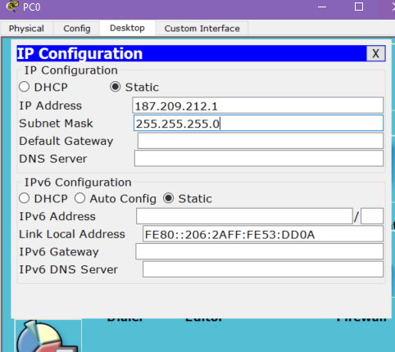

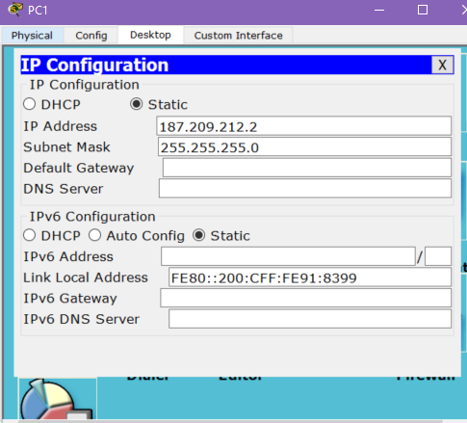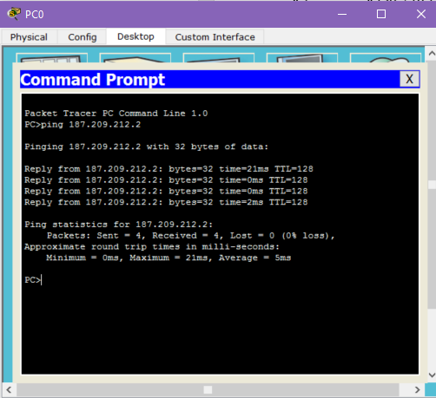
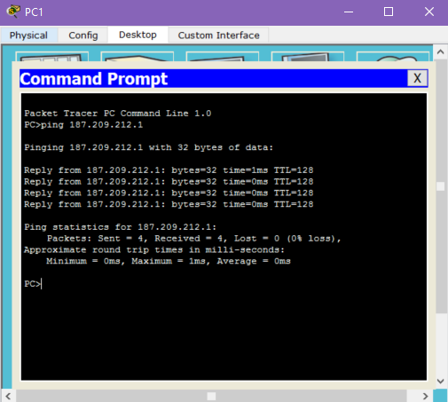

PC0: 0006.2A53.DD0A
PC1: 0000.0C91.8399

